Голубь мира к 9 мая

Вы знаете, почему именно белоснежный голубь считается символом мира? Потому что на эмблеме сторонников мира Пабло Пикассо изобразил голубя с оливковой веткой. В этой статье мы рассмотрим: как сделать голубь мира к 9 мая своими руками.

Белоснежный голубь
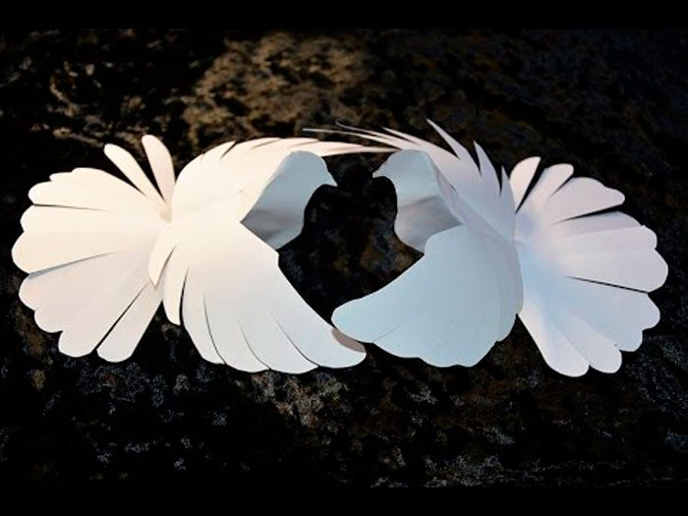
Вам понадобится: белый лист А4, ножницы, клей пва, пластиковая карточка.

Мастер-класс
- Распечатайте либо перерисуйте шаблон.
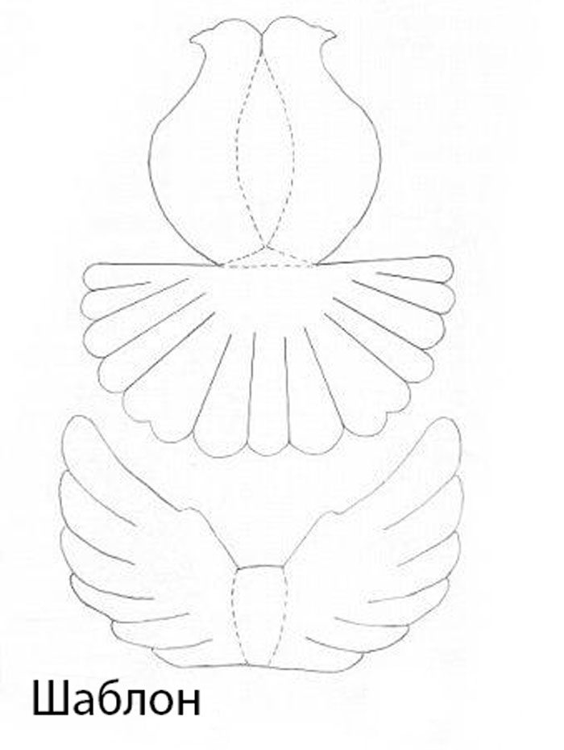
- Вырежьте заготовку и сделайте надрезы на хвосте.
- Сделайте загибы по пунктирным линиям, используя пластиковую карточку для удобства. Пунктирные линии должны остаться внутри.
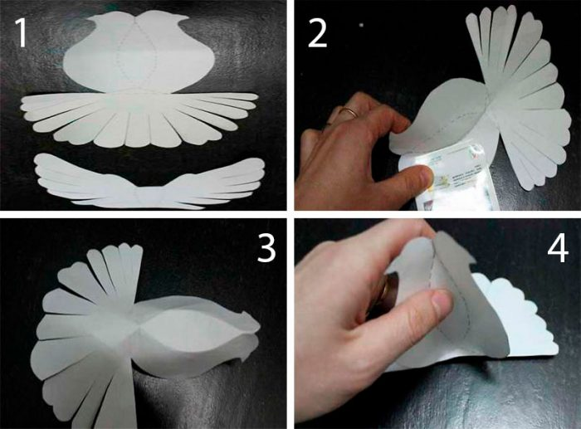
- Нанесите клей на треугольник у основании хвоста, затем посадите голубя на хвост.
- Подкрутите перья хвоста таким способом: от основания каждого пёрышка к краю проведите ножницами резкими движениями.
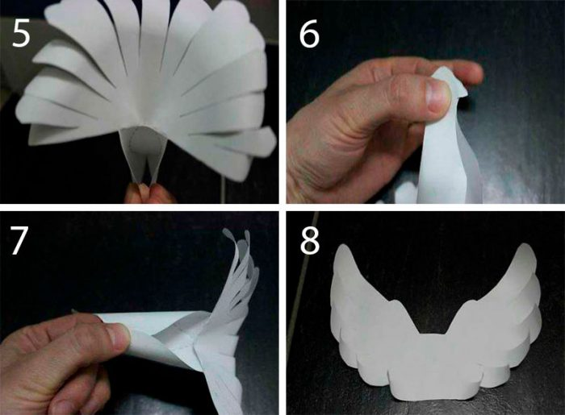
- Склейте голову и грудку голубя, как показано на изображении.
- Возьмите крылья и подкрутите пёрышки таким же способом, как и хвост. Пунктирные линии должны остаться снизу.
- Сделайте загибы по пунктирным линиям, используя пластиковую карточку для удобства.
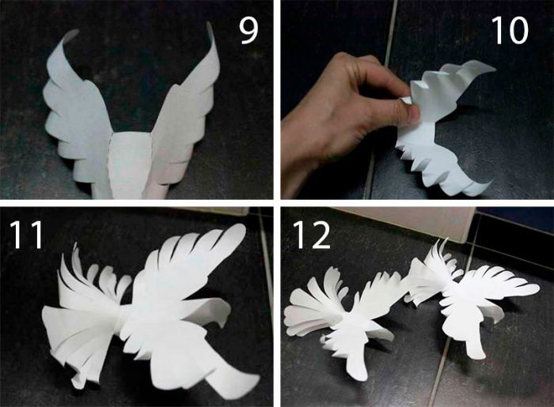
- Выверните крылья таким образом, чтобы пунктиры остались внизу.
- Приклейте крылья к центру спинке голубя.

